
UNIVERSIDAD ESCUELA COLOMBIANA DE INGENIERÍA
JULIO CÉSAR GARAVITO

ENTREGA LABORATORIO No. 1

MATERIA:
Desarrollo Orientado por Objetos

PROFESORAS
Angie Tatiana Medina Gil
María Irma Diaz Rozo

ESTUDIANTE
José Alejandro Martínez Arias
David Santiago Malaver Ortiz

FECHA
13/03/2026
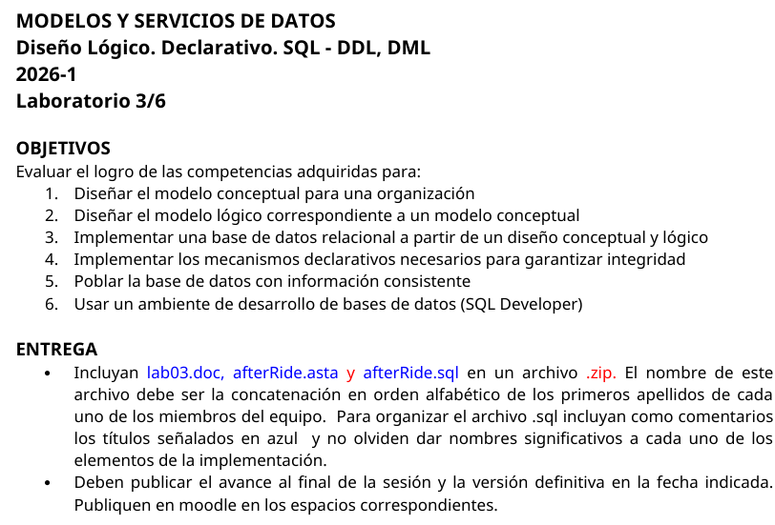

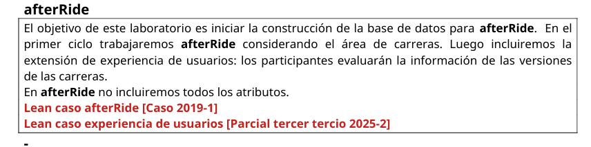
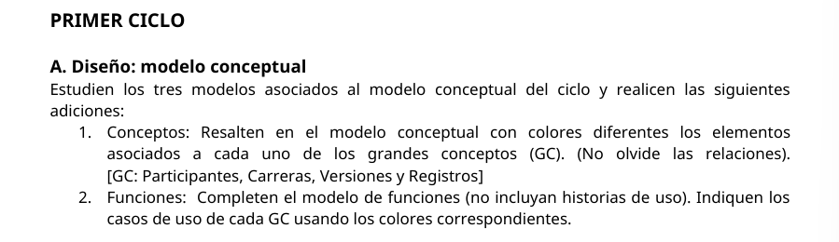

1. Conceptos: Resalten en el modelo conceptual con colores diferentes los elementos asociados a cada uno de los grandes conceptos (GC). (No olvide las relaciones). [GC: Participantes, Carreras, Versiones y Registros]
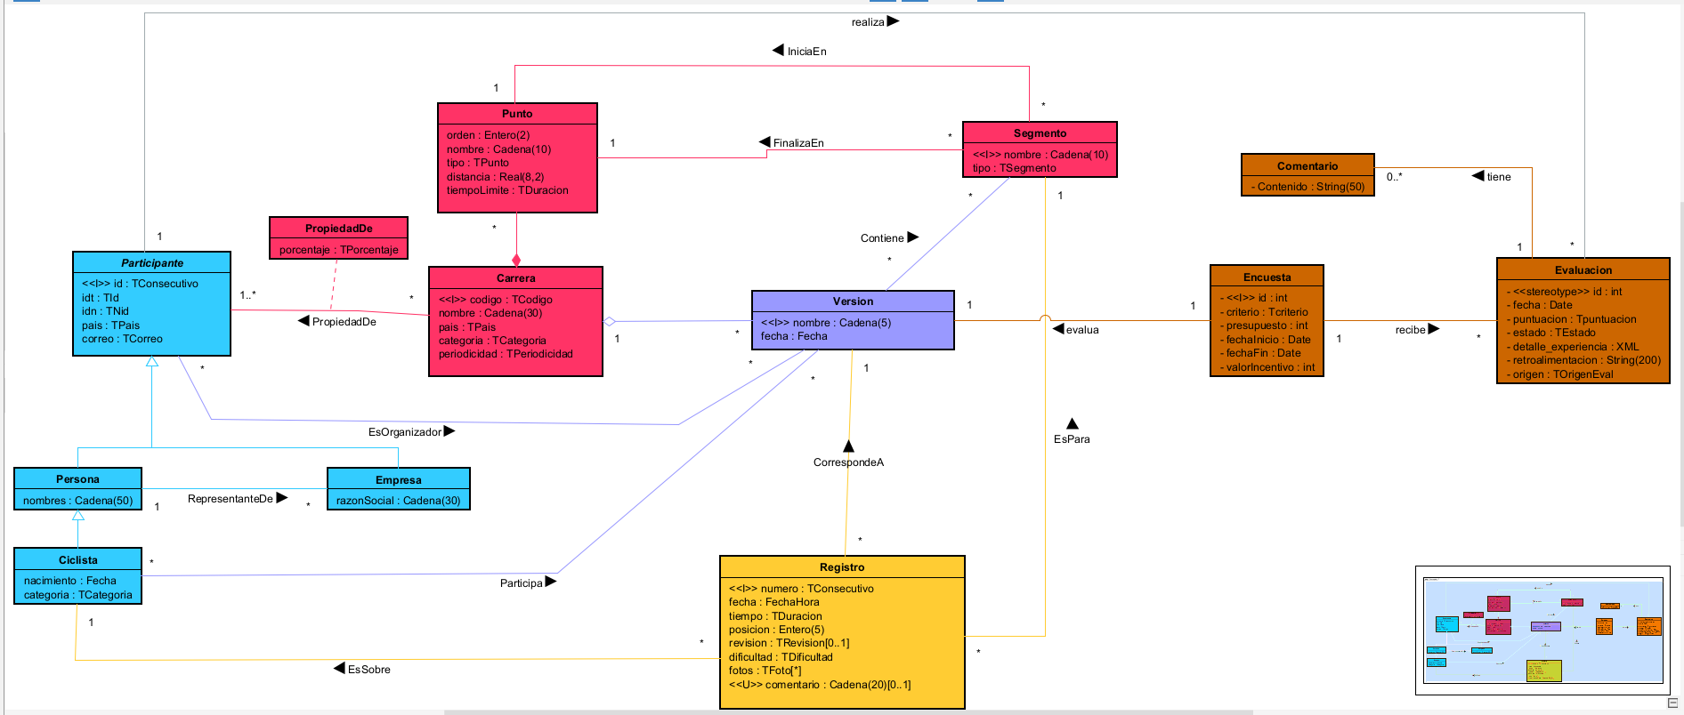
2. Funciones: Completen el modelo de funciones (no incluyan historias de uso). Indiquen los casos de uso de cada GC usando los colores correspondientes.
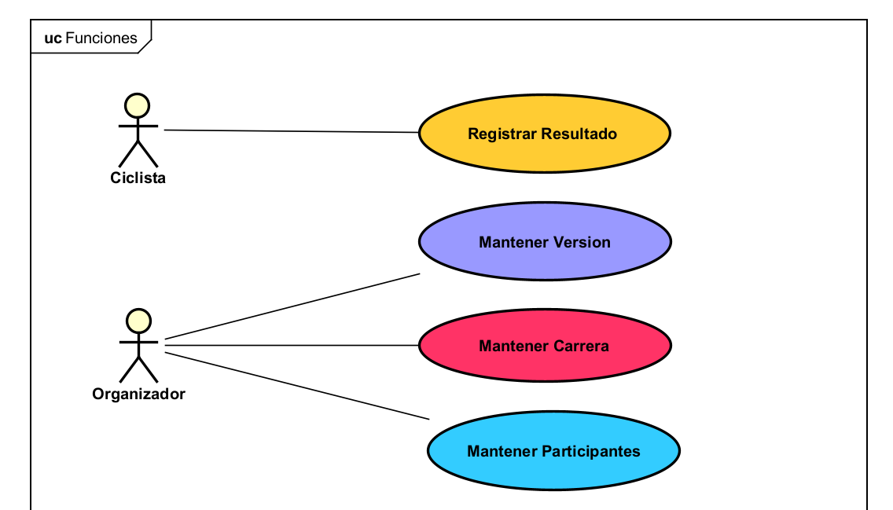

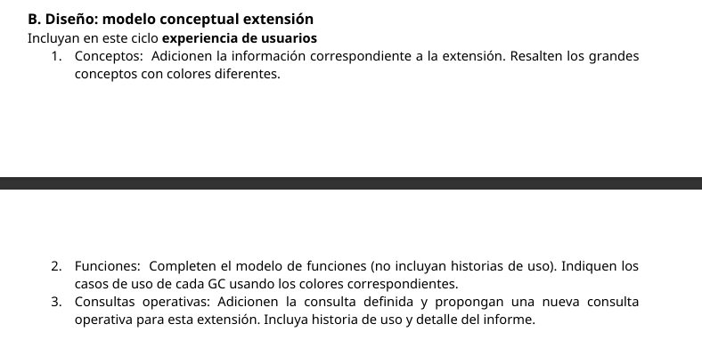B. Diseño: modelo conceptual extensión
Incluyan en este ciclo experiencia de usuarios
1. Conceptos: Adicionen la información correspondiente a la extensión. Resalten los grandes conceptos con colores diferentes.


2. Funciones: Completen el modelo de funciones (no incluyan historias de uso). Indiquen los casos de uso de cada GC usando los colores correspondientes.
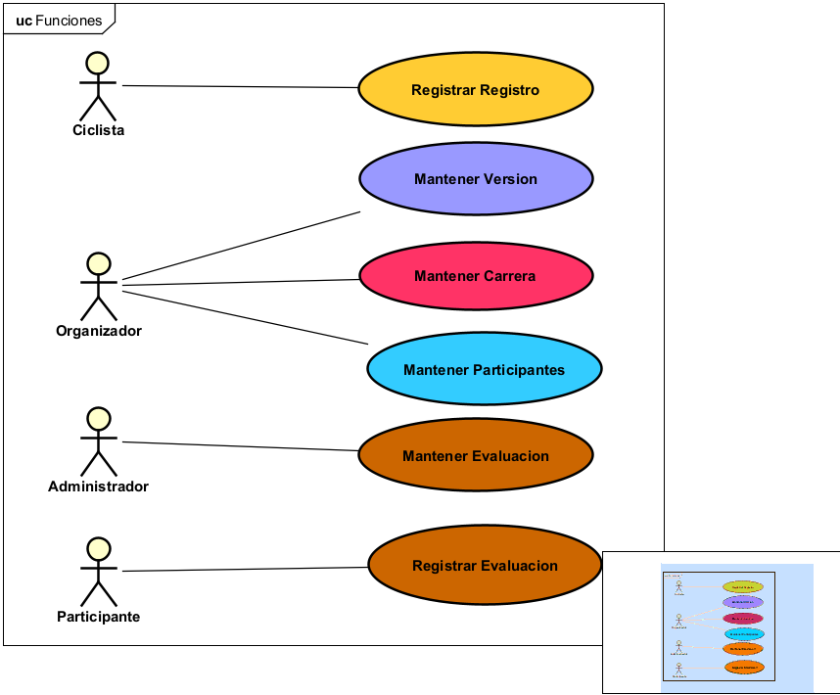
3. Consultas operativas: Adicionen la consulta definida y propongan una nueva consulta operativa para esta extensión. Incluya historia de uso y detalle del informe.
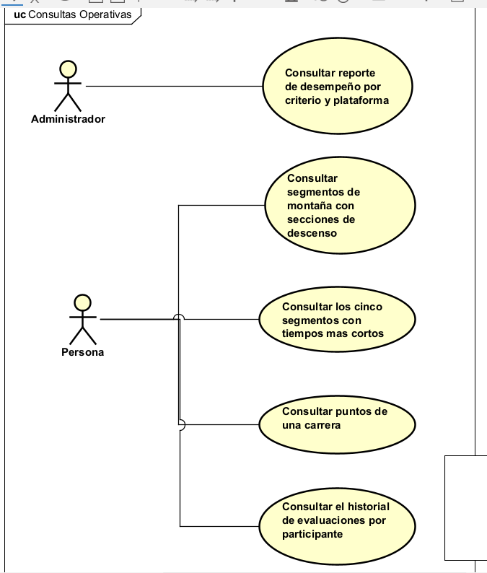
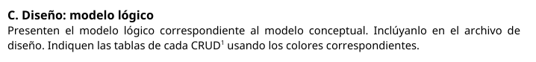
C. Diseño: modelo lógico
Presenten el modelo lógico correspondiente al modelo conceptual. Inclúyanlo en el archivo de diseño. Indiquen las tablas de cada CRUD1 usando los colores correspondientes.
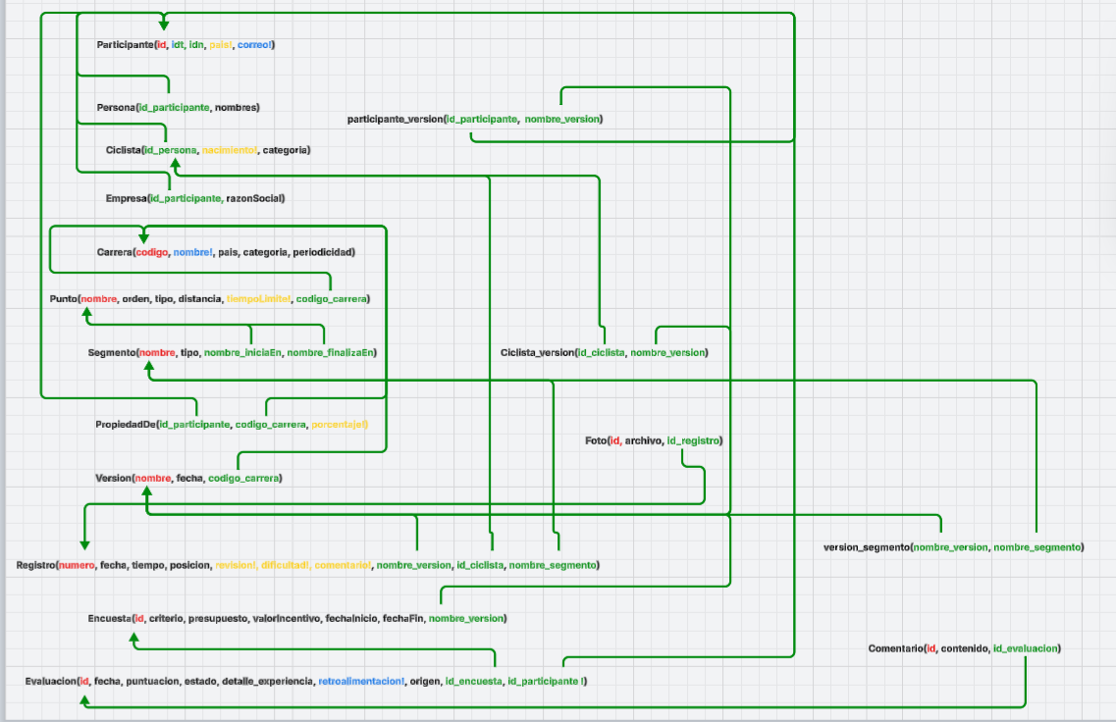

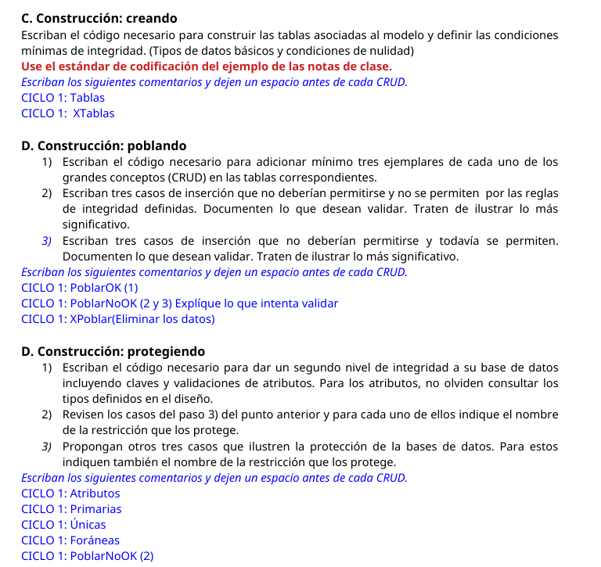

C. Construcción: creando
Escriban el código necesario para construir las tablas asociadas al modelo y definir las condiciones mínimas de integridad. (Tipos de datos básicos y condiciones de nulidad) Use el estándar de codificación del ejemplo de las notas de clase. Escriban los siguientes comentarios y dejen un espacio antes de cada CRUD.
CICLO 1: Tablas
CICLO 1: XTablas
La resolución del inciso se encuentra en el archivo .sql
D. Construcción: poblando
1) Escriban el código necesario para adicionar mínimo tres ejemplares de cada uno de los grandes conceptos (CRUD) en las tablas correspondientes.
2) Escriban tres casos de inserción que no deberían permitirse y no se permiten por las reglas de integridad definidas. Documenten lo que desean validar. Traten de ilustrar lo más significativo.
3) Escriban tres casos de inserción que no deberían permitirse y todavía se permiten. Documenten lo que desean validar. Traten de ilustrar lo más significativo. Escriban los siguientes comentarios y dejen un espacio antes de cada CRUD.
CICLO 1: PoblarOK (1)
CICLO 1: PoblarNoOK (2 y 3) Explíque lo que intenta validar
CICLO 1: XPoblar(Eliminar los datos)
La resolución del inciso se encuentra en el archivo .sql

D. Construcción: protegiendo
1) Escriban el código necesario para dar un segundo nivel de integridad a su base de datos incluyendo claves y validaciones de atributos. Para los atributos, no olviden consultar los tipos definidos en el diseño.
La resolución del inciso se encuentra en el archivo .sql
2) Revisen los casos del paso 3) del punto anterior y para cada uno de ellos indique el nombre de la restricción que los protege.
La resolución del inciso se encuentra en el archivo .sql
3) Propongan otros tres casos que ilustren la protección de la bases de datos. Para estos indiquen también el nombre de la restricción que los protege. Escriban los siguientes comentarios y dejen un espacio antes de cada CRUD.
CICLO 1: Atributos
CICLO 1: Primarias
CICLO 1: Únicas
CICLO 1: Foráneas
CICLO 1: PoblarNoOK (2)
La resolución del inciso se encuentra en el archivo .sql
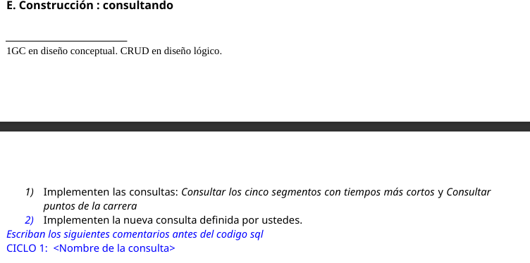
La resolución del inciso se encuentra en el archivo .sql

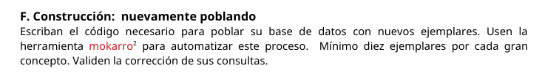
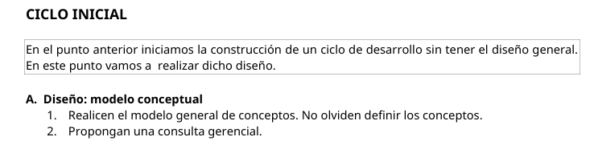
A. Diseño: modelo conceptual
1. Realicen el modelo general de conceptos. No olviden definir los conceptos.
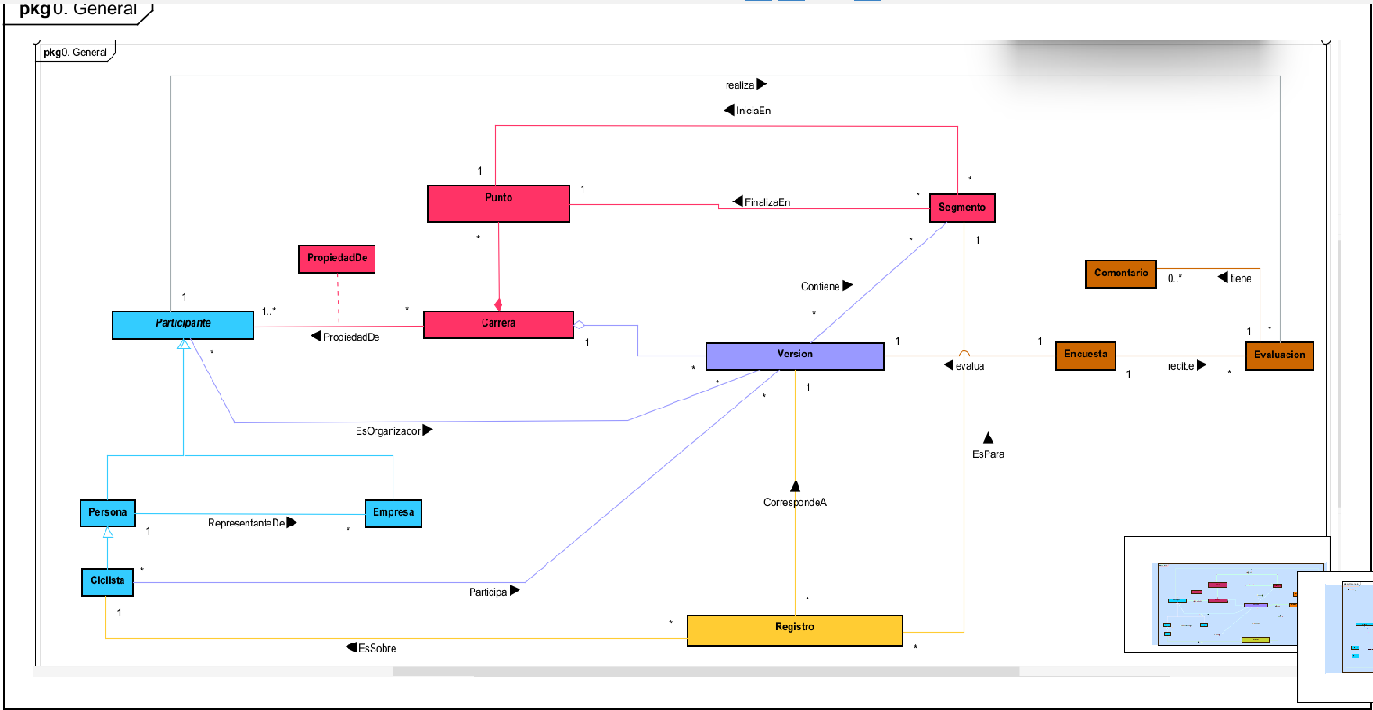

2. Propongan una consulta gerencial.
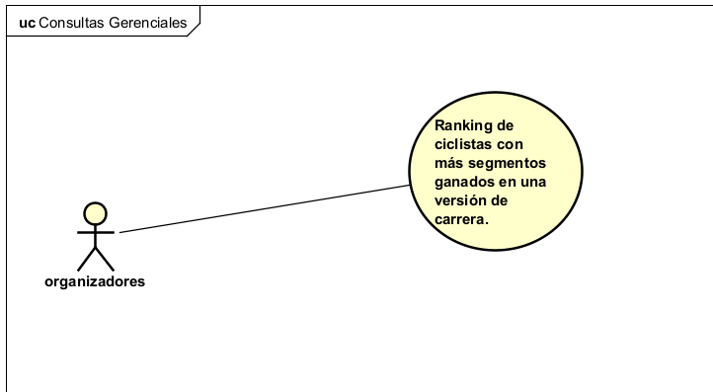

RETROSPECTIVA
- ¿Cuál fue el tiempo total invertido en el laboratorio por cada uno de ustedes? (Horas/Hombre)
El tiempo de cada miembro del grupo fueron:
- Jose Alejandro Martinez Arias – 20 horas
- David Malaver Santiago – 10 horas

- ¿Cuál es el estado actual del laboratorio? ¿Por qué?
El laboratorio se encuentra terminado, se considera que se cumplieron con los estándares mínimos requeridos, para una buena entrega y finalización del laboratorio.

- ¿Cuál consideran fue el mayor logro? ¿Por qué?
Plantear las diferentes condiciones de integridad, ya que para ello se debían tener un buen conocimiento del problema en cuestión, por otro lado, también se tuvo en cuenta que tenias que tener un buen manejo de los diferentes comandos y funcionalidades que ofrece sql.

- ¿Cuál consideran que fue el mayor problema técnico? ¿Qué hicieron para resolverlo?
Se hizo una investigación exhaustiva de los comandos que ofrece sql, teniendo en cuenta que estamos trabajando en el motor de bases de datos de Oracle, por otro lado, se realizaron apuntes de los diferentes hechos importantes que se presentaron como enunciado tanto en el extendido como en el conceptual, con el fin de plantear las diferentes restricciones que se encontraban en el planteamiento.

- ¿Qué hicieron bien como equipo? ¿Qué se comprometen a hacer para mejorar los resultados?
Una buena planificación del equipo, para poder realizar diferentes entregables del proyecto y poder evaluar el procedimiento realizado llevado en el momento. Por otro lado, en ocasiones se comenzó a trabajar sin tener un buen entendimiento del problema, lo cual nos retrasaba en el momento de evaluar los entregables enviados, estos tenían cambios de ultimo hora, lo cual nos retrasaba.
6. ¿Qué referencias usaron? ¿Cuál fue la más útil? Incluyan citas con estándares adecuados.
REFERENCIAS
- SQLZoo. (s.f.). SQL Tutorial. Recuperado el 12 de febrero de 2026, de https://sqlzoo.net/wiki/SQL_Tutorial
- TodoCode. (s.f.). Canal de YouTube. YouTube. Recuperado el 12 de febrero de 2026, de https://www.youtube.com/@TodoCode
- OpenAI. (2026). ChatGPT [Modelo de lenguaje]. https://chatgpt.com/
La referencia más útil fue ‘TodoCode’ nos sirvió como herramienta para poder comprender las diferentes funciones del lenguaje SQL, lo cual fue crucial para poder realizar los diferentes puntos donde se tenia que hacer uso de Oracle.

